健康管理中心设备及检查科目
美国GE核磁共振成像系统
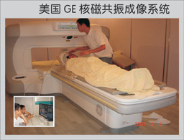
磁共振成像的临床应用是医学影象学中的一场革命，是继CT、B超等影象检查手段后又一新的断层成像方法，与CT相比，MRI具有高组织分辨力、空间分辨力和无硬性伪迹、无放射损伤等优点，同时在不同对比剂的条件下，可测量血管和心脏的血流变化，广泛应用于临床。由于人体内各种不同组织如骨、软骨、软组织和其他器官的水和脂肪等有机物的含量不同，同一组织中正常与病变环境下质子的分布密度不同，其弛豫时间也存在着明显的差异。因此对人体中H原子分布状态进行研究，以组织的二维、三维高分辨力图象加以显示，在医学上具有重要的意义。

TOSHIBA东芝TBA-120FR全自动生化分析仪
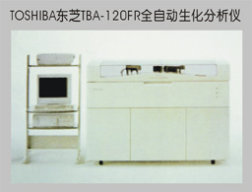
快速单通道多项目分析系统系统可储存100个项目的参数，采用光度测定技术最大处理速度为800测试/小时（不含ISE）。灵便的智能样品盘,可满足临床实验室的多种要求。最佳的灵活采样功能，既可防止试剂交叉污染，又可增强处理能力。独特的线性扩展功能，它可降低样品的再检率，缩短报告时间。方便的再演算功能，有利于新项目的研究。超大容量的数据库,硬盘可储存多达10000个样品的测定结果和反应曲线，数据库可存储16个波长的吸度度数据，便于有效的数据分析。

全自动标记免疫发光分析仪
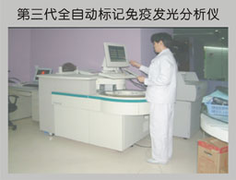
全自动免疫分析系统是日前唯一同时具有MEIA微粒子捕捉免疫发光技术.ICIA离子捕捉免疫发光技术,FPIA荧光偏振免疫检测技术,REA辐射衰减免疫检测技术的化学仪器.
MEIA法,ICIA法,FPIA法,REA法是全自动免疫分析的一个里程碑,根据不同被检测物的特点设计不同的反应步骤,得到最佳检测结果,不免疫自动化向大型,高速,灵敏,准确和稳定的方向发展铺平了道路.
AxSYM在肝炎检测,HIV/AIDA艾滋病抗体检测,心血管疾病诊断,药物浓度检测,移植类药物检测,滥用药物毒物酒精检测,肿瘤标志物,甲状腺激素系列,代谢类检测,性激素检查,优生优育监测方面一直处于领先地位。

双能X线骨密度仪
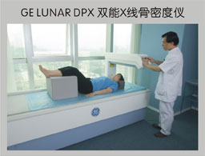
直接进行数字转换镉一锌一碲化合物阵列探测器，可进行双侧股骨、前臂，脊柱及全身自动扫描功能、分析及报告打印；放射剂量极，脊柱、股骨3.0mren，全身0.03mren，外溢剂量0.01mr/小时*距离床1米（无需放射防护）；只需一次扫描便获得双侧股骨的骨密度值，并以最低的T值预测骨折风险，确保没有疏漏；
先进的侧面脊柱影像学定性评估，对每个锥体进行定量检测并提供高度和前后比值的参考数据库，提供单能和双能图像采集；具有超过12000人的专用数据库，含有不同种族，年龄和体重人群的校正数据库。
适用范围：用于诊断骨质疏松、预测骨折风险；成人和儿童骨密度检测及全身肌肉/脂肪成分评估；检测儿童骨龄；骨骼的体积密度；对双侧髋关节、脊柱、前臂等骨科手术，用软件可进行治疗效果检测等功能。

全自动生化分析仪
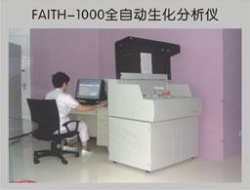
该仪器属分立式分析仪，反应速度不受方法学的限制，无论是终点法、速率法，其具有同样测试速度，最快实际测试数可达到240T/H。该仪器具有45个试剂位，并有恒温冷藏功能。可使用试剂厂商生产的专用试剂包装，无需倾倒，防止交叉污染。

红外热成像仪
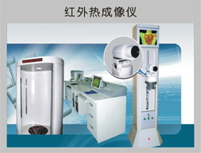
人体是一个天然的生物恒温发热体，体表各处温度不等，当人体某处发生病变，则该处温度必将因其血流和代谢变化而产生高于或低于正常温度的仪器。红外热像仪是一种探测红外辐射的仪器，集光机扫描、电子计算机图像处理技术于一体的高技术医用设备，可将看不见的、载有人体自身大量信息的红外热场以伪彩色经过量化的图像生动地显示出来，由热色到冷色的不同色标示不同温度，从而有助于对不同的病理改变作出论断。医用红处热像仪已在各大医院临床研究应用，并在头部、颈部、心血管、肺脏、乳腺、胃肠、肝、胆、前列腺、脊椎、四肢血管等各领域作为诊断应用，是当代医学影像技术的一个崭新科技成果

医用数字X射线摄影系统
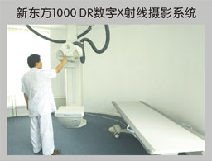
应用最新专利的数字化直接成像技术，利用多功能立位摄影架配合悬吊系统，满足全身各部位立、卧位数字摄影检查工作的需要。可以满足患者从头到脚的全部立、卧位摄影需要，基于革命性的高清晰数字探测器系统，以极高的性价比实现了高质量的数字化摄影应用。主要性能只需单钮控制即可完成患者立、卧位摄影的摆位要求，操作快速、简便，全面满足高流量临床诊断的需要。应用全尺寸多功能摄影架系统和高效率的影像采集系统，仅需数秒即可获得高清晰、高质量的数字诊断影像，显著地提高了患者通过率以及影像科室的工作效率，并大大提升了影像诊断能力。丰富完整的图像后处理及测量系统，全面的DICOM支持及网络连接处理功能，便于与PACS/RIS/HIS系统互联，实现资源共享。高质量的数字化影像，快捷的操作流程，带来极高的患者通过率；便捷的个性化操作界面，强大的病历管理功能，图像、报告多种方式保存及快速查询。

超声诊断设备
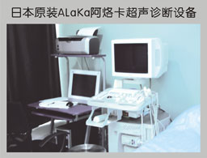
采用高精度全数字成像技术,组织谐波成像（THI）技术，实时空间复合成像技术，梯形成像、拓宽扇形成像，彩色多普勒血流成像，多普勒频谱，丰富的测量与临床分析计算功能，相控阵等超宽频带、高密度的探头选择群，内置的工作站，强大的图文管理、通讯传输系统、DICOM3.0；全数字波束形成技术：精确的波束形成和信号处理，图像获取、处理过程的全数字化，保证图像不失真、边缘清晰。变频技术：所有探头均有超宽带特性，相对带宽在70%以上，每个探头有多个不同的工作频率段，根据临床需要不得可选择在不同的频率工作。高密度扫描技术：实时动态高密度波束扫描相探振技术：系统可配相控阵探头，通过肋缝也可获得广阔的图像，适用于心脏等的诊断。

彩色经颅多普勒
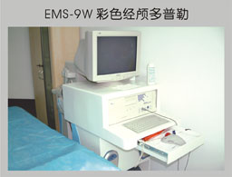
经颅多普勒(TCD)是无创伤检测颅内、外血管病变的新技术,利用低频脉冲式超声波,穿透颅骨较薄的部位及自然骨孔,直接获得脑底大血管的血流信号,可评价颅内外血管的血流速度、血流方向,血管壁的弹性和顺应性。脑血管外周阻力等。

高频钼钯
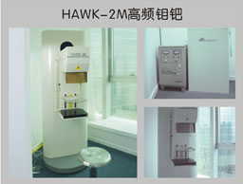
腺钼钯机是通过欧洲CE认证，并在中国国家药品监督管理局注册的高科技设备。它采用最新图象技术，完全按照人体工程学原理精心制造，该设备提高了影象对比度与分辨率的标准，并具备有可升级三维立体定位活检的升级接口。活检坐标能自动计算出X、Y、Z三维立体数值，并自动传输到电脑系统进行精确定位，活检精确度极高。钼钯能对微小的病灶进行准确的检查，乳腺钼钯机的乳腺钼钯摄片能精细地记录下不同穿透能力的软组织留下的影象，结合定位刺穿细胞学检查，能有效地早期发现、早期诊疗微小肿瘤。

红外线乳腺诊断仪
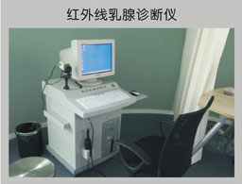
采用红外光探头发出特定波长的红外光透照乳腺，通过CCD摄像机实施采集，送计算机分析系统处理，进行各种图像和测量功能，最后通过高分辨显示器显示出清晰的乳腺组织图像。主要适用于女性乳腺疾病的诊断，本仪器能清晰的显示肿块及血管状况，对各种乳腺疾病的诊断具有较高的参考价值，特别对乳腺的恶性肿瘤，其诊断符合率达到80~90%。适用于各年龄组，可反复检查，目前已广泛应用于乳腺类疾病的诊断和普查。

全自动血球分析仪
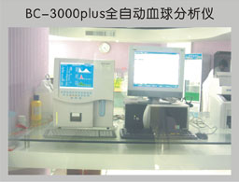
使用WINDOWS操作系统平台，为广大检验医师提供了方便。
Bc-3000针对疾病的预防研究，提供了海量储存，可对每个样本自动储存，对血液病理的科研项目提供了大量、可靠的数据。
精湛的技术工艺和专业水准，延续原有的多项业内领先技术，增添了可靠的抗干扰功能设计及优越的检测性能，满足对血液检验的准确性和可靠性的更高需求。

全自动血液流变学分析仪
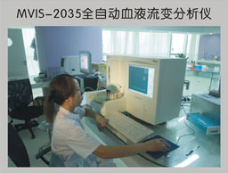
双重动力压力传感式时间分段法检测液面探针技术，无需人工单独分离血浆，39个开放性转盘样品位，原始管直接进样可选择性吸吐的预置混匀方式，凝血块自动识别报警独特的全自动双向管道清洗方式，吸样针内外壁清洗，强大的联网功能，真正实现无人值守的人性全自动化测量血流变学15个项目切变率范围：1S-1-20S-1全血样品量：1.2ml血浆样品量:0.8ml测试时间:全血80S/样品样品位:40孔仿生学原理,双重动力压力传感式,时间分段检测联网功能:血沉压积仪、局域网液面控针技术，无需人工单独分离血浆独特的全自动双向管道清洗方式，吸样针内外壁自动清洗

耳鼻咽喉科多功能治疗台
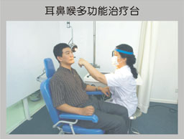
采用进口无油式真空泵和压缩泵，配备喷雾，除雾、吸引、欧氏管吹张装置。另备有多角度体位转换的靠椅。整套设备，舒适美观，功能齐全，是一种理想的耳鼻咽喉科检查治疗设备。特别是高亮度的冷光源装置，能提高喉镜，鼻镜、耳镜的窥视清晰度从而提高检查的准确度。使每位受检者在耳鼻咽喉科能达到早发现，早预防、早治疗疾病的目的.

牙科综合治疗机
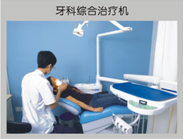
采用TJ2688型牙科综合治疗机，本设备采用整体豪华痰盂，方便清洁消毒，一次性成型的无缝包软坐垫，美观大方，让体检者躺的更加舒适，还采用了微电脑智能控制系统，具有牙椅上下、靠背、前后及二个预设记忆等功能，使操作更加简便、快捷.

心电图机
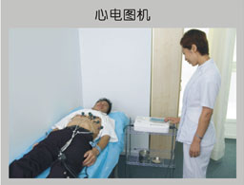
心电图（ECG）是心脏电活动的记录，心肌细胞的电激动可经人体组织传到体表，使心电图机能记录下每个心动周期所产生的电活动，形成图形。临床研究其记录下的曲线的变化，讨论与临床疾病的关系，结合心电图的基础理论知识，综合分析，做出符合客观实际的结论。对于房室肥大、心肌缺血、心肌梗死、心律失常、常见心脏病等具有较强的诊断意义，药物及电解质紊乱对心电图的影响在心电图形上也可以得到及时的反映。是诊断心血管疾病最重要、最基本的方法之一，是临床主要的功能检查技术。

全自动血压计
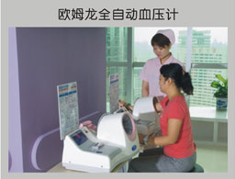
根据脉搏波振幅与臂带压力之间的关系进行血压的测量。5%的血压异常患者无自觉症状，不知血压何时改变，也不知何时产生了血管与器官损害的并发症，定期测量血压成为了解血压水平的唯一可靠方法。测量血压可动态监测血压的变化，分析血压类型及伴随症状。协助诊断高血压，为高血压的预防、治疗、护理、康复提供客观依据，也是预防心血管疾病的有效措施。

量子数码检测仪
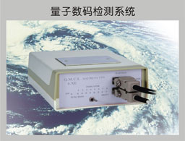
量子检测仪是目前国际上最高科技数字化健康检测设备之一，其采用的是目前科学最前沿的量子核物理技术和理论。是在广泛应用的核磁共振诊断设备基础上发展起来的一种高科技数字化临床检测技术。量子检测对被检测者具有无痛、无创伤、免抽血、无需吞胃镜、安全可靠和准确性较高的特点。量子检测对肝硬化的提前发现准确率达到84.1％，恶性肿瘤的准确率达到86.4％，胆结石的准确率达到87.2％，脂肪肝的准确率达到87.5％，对各种疾病的早期发现、早治疗均起着重要的作用。

